TERCER TRIMESTRE 2021: PRECIO VIVIENDA EN VENTA
El precio de la vivienda en España sube un 2,5% interanual en el tercer trimestre

- La vivienda en España ha aumentado su valor trimestral un 0,4%, situando su precio medio en 1.892 euros/m²
- En el tercer trimestre de 2021 el precio de la vivienda de segunda mano sube en 14 comunidades autónomas, en 30 provincias y en la mitad de los municipios de España
- El precio de la vivienda sube más en el barrio madrileño de Costillares (11,2%) en Ciudad Lineal y en el barcelonés Sant Andreu del Palomar (6,4%) en el distrito de Sant Andreu

Madrid, 5 de octubre de 2021

En España el precio de la vivienda de segunda mano experimenta en el tercer trimestre de 2021 un incremento trimestral del 0,4% y un interanual del 2,5%, situando el precio medio en 1.892 euros/m², según los datos del Índice Inmobiliario Fotocasa. El incremento trimestral (0,4%) es la primera subida producida en este periodo después de dos años de caídas.

Variaciones en el tercer trimestre por años
“Este aumento del precio de la vivienda a nivel trimestral es causado por la gran demanda por comprar vivienda. Este interés por cambiar a una vivienda que se ajuste más a nuestras preferencias habitacionales es el responsable de que el mercado esté en unos niveles muy abultados de dinamismo causando que la actividad inmobiliaria esté en niveles de hace 13 años. Aun así, esta subida de 2,5% no es muy alta, teniendo en cuenta el número de transacciones que se están realizando. Lo positivo de este momento, es que los precios no crecen al mismo ritmo que las compraventas”, explica María Matos, directora de Estudios y Portavoz de Fotocasa.
En cuanto a las Comunidades Autónomas con mayor incremento trimestral, Aragón encabeza el ranking de septiembre de 2021 con un 3,3%. Le siguen, Andalucía (2,0%), La Rioja (0,9%), Asturias (0,7%), Canarias (0,6%), Cataluña (0,5%), Castilla-La Mancha (0,5%), Galicia (0,4%), Cantabria (0,4%), País Vasco (0,3%), Comunitat Valenciana (0,2%), Castilla y León (0,2%), Madrid (0,1%) y Baleares (0,05%). Sin embargo, los precios medios de las viviendas en Navarra (-1,2%), Extremadura (-0,9%) y Región de Murcia (-0,4%), son más bajos en septiembre que hace tres meses (junio de 2021).

En cuanto al ranking de precios por comunidades, Madrid, que ocupa el primer puesto, es la única que supera la barrera de los 3.000 euros, en concreto se paga por metro cuadrado unos 3.113 euros. Le siguen las comunidades de País Vasco (2.880 euros/m²), Baleares (2.849 euros/m²) y Cataluña (2.535 euros/m²). Por otro lado, los precios de la vivienda por metro cuadrado en 13 comunidades autónomas no superan los 2.000 euros y son: Canarias (1.783 euros/m²), Cantabria (1.749 euros/m²), Andalucía (1.700 euros/m²), Galicia (1.620 euros/m²), Navarra (1.607 euros/m²), Aragón (1.605 euros/m²), Asturias (1.581 euros/m²), La Rioja (1.446 euros/m²), Castilla y León (1.438 euros/m²), Comunitat Valenciana (1.425 euros/m²), Extremadura (1.149 euros/m²), Región de Murcia (1.118 euros/m²) y Castilla-La Mancha (1.113 euros/m²).

Variaciones en el tercer trimestre por CCAA
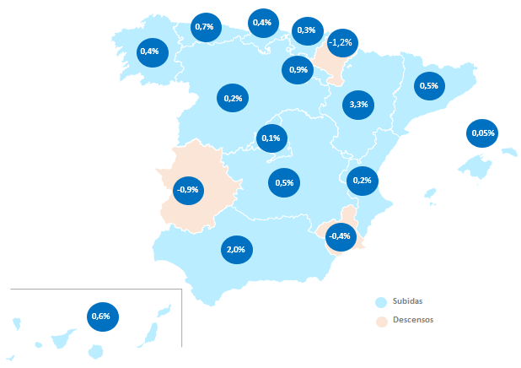

Precio de la vivienda en el tercer trimestre por CCAA

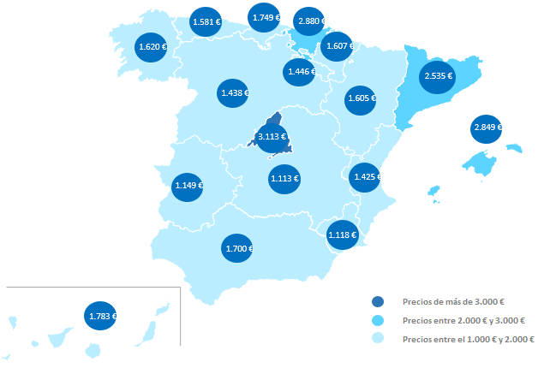

Provincias
Los datos del Índice Inmobiliario Fotocasa revelan también que en el tercer trimestre el precio de la vivienda sube en 30 de las 50 provincias de España. Los incrementos trimestrales van desde el 4% de Málaga hasta el 0,04% de Gipuzkoa.
Por otro lado, la provincia con el descenso más acusado es Teruel, que ha visto caer su valor un -2,2% en septiembre respecto a junio de 2021. Le siguen, Sevilla (-1,9%), Las Palmas (-1,5%), Badajoz (-1,5%) y Cádiz (-1,4%), entre otros.

En cuanto al ranking de precios por provincias, Gipuzkoa y Madrid son las únicas que superan la barrera de los 3.000 euros, en concreto se paga por Gipuzkoa 3.144 euros y por Madrid 3.113 euros el metro cuadrado. Tan solo seis provincias ubican el precio de la vivienda entre los 2.000 y 3.000 euros/m²: Barcelona con 2.960 euros/m², Bizkaia 2.863 euros/m², Illes Balears con 2.849 euros/m², Araba – Álava con 2.496 euros/m², Málaga con 2.432 euros/m² y Girona con 2.101 euros/m². Por otro lado, tan solo una provincia no supera los 1.000 euros y es Ciudad Real con 962 euros/m².

Variaciones en el tercer trimestre por provincias

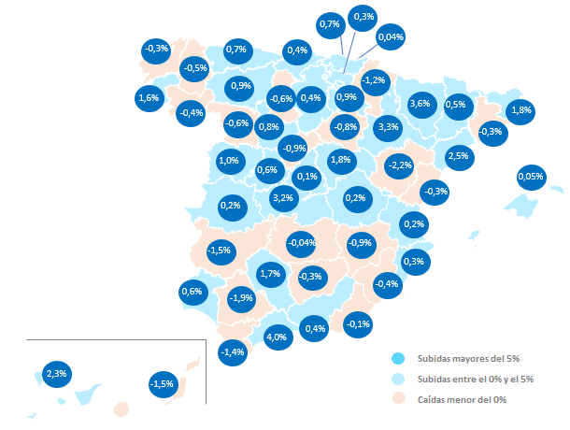
Precio de la vivienda en el tercer trimestre por provincia

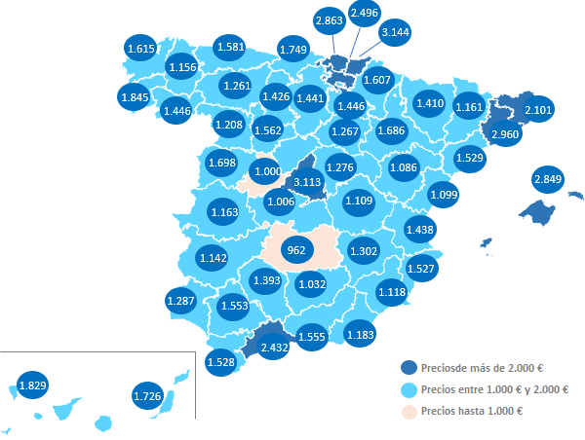

Capitales de provincia

En cuanto a las capitales de provincia, en septiembre de 2021 el precio de la vivienda trimestral desciende en el 54% de los 50 municipios de España. Los descensos trimestrales van del -4,1% de Lugo capital hasta el -0,01% de Castellón de la Plana / Castelló de la Plana. Por otro lado, en Pontevedra capital se incrementa el precio de la vivienda trimestral en septiembre un 4,1%, seguida de Toledo capital (2,5%) y Zaragoza capital (2,4%).

La única capital de España que supera los 5.000 euros/m² es Donostia - San Sebastián con 5.533 euros/m². Le siguen, Barcelona con 4.359 euros/m², Madrid con 3.894 euros/m², Bilbao con 3.376 euros/m² y Palma de Mallorca con 3.081 euros/m². Por otro lado, 33 de las capitales de provincia están por debajo del precio medio de España, que en septiembre se sitúa en 1.892 euros/m². La más económica del país es Ávila capital con 1.140 euros/m², seguida de Lleida capital (1.180 euros/m²) y Huelva capital (1.230 euros/m²).
Variaciones en el tercer trimestre por capitales
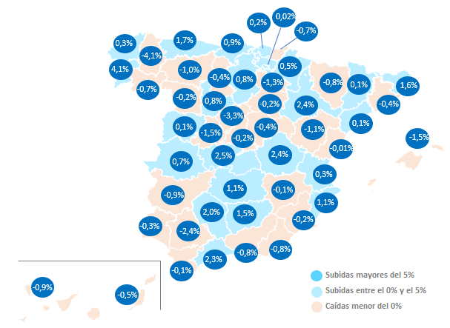

Precio de la vivienda en el tercer trimestre por capitales
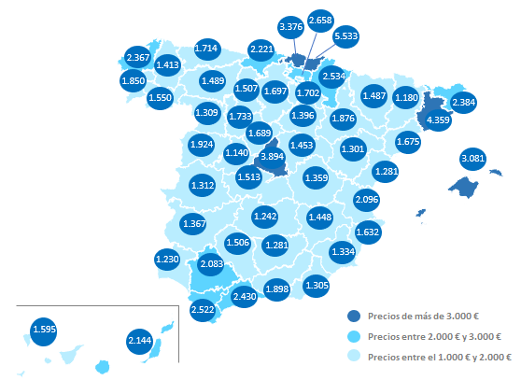
Municipios
El precio medio de la vivienda trimestral de segunda mano sube en el 56% de los 691 municipios analizados por Fotocasa. En Málaga se detecta el mayor incremento trimestral de España, en concreto el 83,2% detectado en el municipio de Ojén. Le sigue el municipio valenciano de Requena (34,9%) y el balear Santa Margalida (31,6%).
El municipio de Donostia - San Sebastián es el único municipio que supera los 5.000 euros/m² con 5.533 euros/m². Por otro lado, el 25% de las ciudades españolas no superan los 1.000 euros/m², el 55% se encuentra entre los 1.000 y 2.000 euros/m²; y tan solo el 5% de los municipios están por encima de los 3.000 euros/m².
Distritos de Madrid y Barcelona
El precio medio de la vivienda de segunda mano en los distritos de Madrid sube en el tercer trimestre de 2021 en el 57% (12 de 21) de los distritos madrileños analizados por Fotocasa. El incremento trimestral más destacado corresponde al distrito de Moncloa con 3,4%, seguida de Fuencarral con un 3,3% y Ciudad Lineal con un 3,1%, entre otros. Por otro lado, los distritos con descensos son Moratalaz (-3,3%) y San Blas (-2,9%) en septiembre.
En cuanto al precio por metro cuadrado, vemos que cinco distritos superan la barrera de los 5.000 euros/m² y son: Salamanca (6.326 euros/m²), Chamberí (5.557 euros/m²), Chamartín (5.388 euros/m²), Centro (5.167 euros/m²) y Retiro (5.121 euros/m²). Por otro lado, tan solo el distrito de Villaverde tiene un precio por debajo de los 2.000 euros/m², en concreto 1.766 euros/m².
En cuanto a Barcelona, seis distritos incrementan su valor trimestral. La subida más destacada corresponde al distrito de Horta – Guinardó con un 1,1%, seguida de Sarrià - Sant Gervasi con un 1%, entre otros. Por otro lado, los distritos con descensos trimestrales son Nou Barris (-2%), Les Corts (-0,7%), Eixample (-0,4%) y Ciutat Vella (-0,1%).
En cuanto al precio por metro cuadrado en septiembre, vemos que solo tres distritos superan la barrera de los 5.000 euros/m² y son: Sarrià - Sant Gervasi (5.736 euros/m²), Eixample (5.252 euros/m²) y Les Corts (5.231 euros/m²). Por otro lado, tan solo el distrito de Nou Barris tiene un precio por debajo de los 3.000 euros/m², en concreto 2.441 euros/m².
Barrios de Madrid y Barcelona
El precio medio de la vivienda de segunda mano en los barrios de Madrid sube en el tercer trimestre de 2021 en el 53% (41 de 78) de los barrios madrileños con variación trimestral analizados por Fotocasa. El incremento trimestral más destacado corresponde al barrio de Costillares, en Ciudad Lineal, con un 11,2%, seguida de Tres Olivos – Valverde en Fuencarral con un 7,4%. Por otro lado, el distrito con mayor descenso trimestral es Simancas en San Blas con -7,9% en septiembre.
En cuanto al precio por metro cuadrado, vemos que 20 barrios superan la barrera de los 5.000 euros/m² y tan solo seis están por debajo de los 2.000 euros/m², todos ellos correspondientes a los distritos de Villaverde, Puente de Vallecas y Carabanchel.
En cuanto a Barcelona, 33 de los 58 barrios (57%) incrementan su valor trimestral. La subida más destacada corresponde al barrio de Sant Andreu del Palomar, en Sant Andreu, con un 6,4%; seguida de Vallcarca i els Penitents, en Gràcia, con un 5,9%. Por otro lado, el distrito con mayor descenso es Ciutat Meridiana, en Nou Barris con un -6,1% en septiembre.
En cuanto al precio por metro cuadrado, vemos que 15 barrios superan la barrera de los 5.000 euros/m² y tan solo dos están por debajo de los 2.000 euros/m², todos ellos correspondientes a los barrios de Ciutat Meridiana y Trinitat Vella.

TABLAS DE PRECIOS Y DE EVOLUCIONES (7)
Tabla 1: CCAA de mayor a menor incremento trimestral (jun.21 – sep.21)
Comunidad Autónoma | Variación  trimestral (%) | Variación interanual (%) | Septiembre 2021  (€/m²)
Aragón | 3,3% | 5,7% | 1.605 €
Andalucía | 2,0% | 4,4% | 1.700 €
La Rioja | 0,9% | 4,2% | 1.446 €
Asturias | 0,7% | 1,0% | 1.581 €
Canarias | 0,6% | 1,3% | 1.783 €
Cataluña | 0,5% | 4,6% | 2.535 €
Castilla-La Mancha | 0,5% | 1,6% | 1.113 €
Galicia | 0,4% | 4,2% | 1.620 €
Cantabria | 0,4% | 0,9% | 1.749 €
País Vasco | 0,3% | 0,0% | 2.880 €
Comunitat Valenciana | 0,2% | 1,2% | 1.425 €
Castilla y León | 0,2% | 2,6% | 1.438 €
Madrid | 0,1% | 1,9% | 3.113 €
Baleares | 0,05% | 2,0% | 2.849 €
Región de Murcia | -0,4% | -2,9% | 1.118 €
Extremadura | -0,9% | 4,0% | 1.149 €
Navarra | -1,2% | -6,6% | 1.607 €
España | 0,4% | 2,5% | 1.892 €
Tabla 2: Provincias de menor a mayor incremento trimestral (jun.21 – sep.21)
CCAA | Provincia | Variación  trimestral (%) | Variación interanual (%) | Sept. 2021  (euros/m²)
Andalucía | Málaga | 4,0% | 8,7 % | 2.432 €
Aragón | Huesca | 3,6% | -4,3 % | 1.410 €
Aragón | Zaragoza | 3,3% | 7,5 % | 1.686 €
Castilla-La Mancha | Toledo | 3,2% | 5,3 % | 1.006 €
Cataluña | Tarragona | 2,5% | 5,7 % | 1.529 €
Canarias | Santa Cruz de Tenerife | 2,3% | 2,8 % | 1.829 €
Castilla-La Mancha | Guadalajara | 1,8% | 2,1 % | 1.276 €
Cataluña | Girona | 1,8% | 7,7 % | 2.101 €
Andalucía | Córdoba | 1,7% | 1,7 % | 1.393 €
Galicia | Pontevedra | 1,6% | 6,7 % | 1.845 €
Castilla y León | Salamanca | 1,0% | 1,7 % | 1.698 €
Castilla y León | León | 0,9% | 2,5 % | 1.261 €
La Rioja | La Rioja | 0,9% | 4,2 % | 1.446 €
Castilla y León | Valladolid | 0,8% | 2,2 % | 1.562 €
País Vasco | Bizkaia | 0,7% | 0,2 % | 2.863 €
Asturias | Asturias | 0,7% | 1,0 % | 1.581 €
Andalucía | Huelva | 0,6% | -0,5 % | 1.287 €
Castilla y León | Ávila | 0,6% | -0,1 % | 1.000 €
Cataluña | Lleida | 0,5% | 1,6 % | 1.161 €
Andalucía | Granada | 0,4% | 1,7 % | 1.555 €
Castilla y León | Burgos | 0,4% | 2,4 % | 1.441 €
Cantabria | Cantabria | 0,4% | 0,9 % | 1.749 €
Comunitat Valenciana | Alicante | 0,3% | 0,9 % | 1.527 €
País Vasco | Araba - Álava | 0,3% | 3,9 % | 2.496 €
Extremadura | Cáceres | 0,2% | 4,4 % | 1.163 €
Castilla-La Mancha | Cuenca | 0,2% | -0,5 % | 1.109 €
Comunitat Valenciana | Valencia | 0,2% | 0,8 % | 1.438 €
Madrid | Madrid | 0,1% | 1,9 % | 3.113 €
Baleares | Illes Balears | 0,05% | 2,0 % | 2.849 €
País Vasco | Gipuzkoa | 0,04% | 0,1 % | 3.144 €
Castilla-La Mancha | Ciudad Real | -0,04% | -1,1 % | 962 €
Andalucía | Almería | -0,1% | -0,1 % | 1.183 €
Galicia | A Coruña | -0,3% | 3,0 % | 1.615 €
Cataluña | Barcelona | -0,3% | 0,3 % | 2.960 €
Andalucía | Jaén | -0,3% | -5,0 % | 1.032 €
Comunitat Valenciana | Castellón | -0,3% | 1,2 % | 1.099 €
Región de Murcia | Murcia | -0,4% | -2,9 % | 1.118 €
Galicia | Ourense | -0,4% | 2,2 % | 1.446 €
Galicia | Lugo | -0,5% | 8,7 % | 1.156 €
Castilla y León | Zamora | -0,6% | -2,6 % | 1.208 €
Castilla y León | Palencia | -0,6% | -0,4 % | 1.426 €
Castilla y León | Soria | -0,8% | 1,6 % | 1.267 €
Castilla-La Mancha | Albacete | -0,9% | 0,5 % | 1.302 €
Castilla y León | Segovia | -0,9% | 3,4 % | 1.334 €
Navarra | Navarra | -1,2% | -6,6 % | 1.607 €
Andalucía | Cádiz | -1,4% | 0,7 % | 1.528 €
Extremadura | Badajoz | -1,5% | 3,7 % | 1.142 €
Canarias | Las Palmas | -1,5% | -0,9 % | 1.726 €
Andalucía | Sevilla | -1,9% | -0,2 % | 1.553 €
Aragón | Teruel | -2,2% | -0,7 % | 1.086 €
Tabla 3: Capitales de provincia de mayor a menor incremento trimestral (jun.21 – sep.21)
Provincia | Municipio | Variación  trimestral (%) | Variación interanual (%) | Sept. 2021  (euros/m²)
Lugo | Lugo capital | -4,1% | 8,1% | 1.413 €
Segovia | Segovia capital | -3,3% | 3,7% | 1.689 €
Sevilla | Sevilla capital | -2,4% | -1,9% | 2.083 €
Ávila | Ávila capital | -1,5% | -4,0% | 1.140 €
Illes Balears | Palma de Mallorca | -1,5% | 4,0% | 3.081 €
La Rioja | Logroño | -1,3% | 0,9% | 1.702 €
Teruel | Teruel capital | -1,1% | -1,2% | 1.301 €
León | León capital | -1,0% | -2,4% | 1.489 €
Badajoz | Badajoz capital | -0,9% | 5,4% | 1.367 €
Santa Cruz de Tenerife | Santa Cruz de Tenerife capital | -0,9% | -3,1% | 1.595 €
Huesca | Huesca capital | -0,8% | 1,8% | 1.487 €
Almería | Almería capital | -0,8% | -1,9% | 1.305 €
Granada | Granada capital | -0,8% | -1,1% | 1.898 €
Ourense | Ourense capital | -0,7% | 2,3% | 1.550 €
Gipuzkoa | Donostia - San Sebastián | -0,7% | 2,3% | 5.533 €
Las Palmas | Las Palmas de Gran Canaria | -0,5% | 0,3% | 2.144 €
Palencia | Palencia capital | -0,4% | -3,0% | 1.507 €
Barcelona | Barcelona capital | -0,4% | -2,0% | 4.359 €
Guadalajara | Guadalajara capital | -0,4% | 3,9% | 1.453 €
Huelva | Huelva capital | -0,3% | -4,3% | 1.230 €
Zamora | Zamora capital | -0,2% | -1,3% | 1.309 €
Madrid | Madrid capital | -0,2% | 0,8% | 3.894 €
Soria | Soria capital | -0,2% | 2,3% | 1.396 €
Murcia | Murcia capital | -0,2% | -0,5% | 1.334 €
Albacete | Albacete capital | -0,1% | -2,4% | 1.448 €
Cádiz | Cádiz capital | -0,1% | 2,7% | 2.522 €
Castellón | Castellón de la Plana / Castelló de la Plana | -0,01% | 5,7% | 1.281 €
Araba - Álava | Vitoria - Gasteiz | 0,0% | 3,6% | 2.658 €
Tarragona | Tarragona capital | 0,1% | 1,3% | 1.675 €
Lleida | Lleida capital | 0,1% | -1,1% | 1.180 €
Salamanca | Salamanca capital | 0,1% | 0,8% | 1.924 €
Bizkaia | Bilbao | 0,2% | -0,3% | 3.376 €
Valencia | Valencia capital | 0,3% | 3,1% | 2.096 €
A Coruña | A Coruña capital | 0,3% | 2,0% | 2.367 €
Navarra | Pamplona / Iruña | 0,5% | 5,9% | 2.534 €
Cáceres | Cáceres capital | 0,7% | 3,1% | 1.312 €
Valladolid | Valladolid capital | 0,8% | 0,6% | 1.733 €
Burgos | Burgos capital | 0,8% | -0,2% | 1.697 €
Cantabria | Santander | 0,9% | 3,9% | 2.221 €
Alicante | Alicante / Alacant | 1,1% | -2,1% | 1.632 €
Ciudad Real | Ciudad Real capital | 1,1% | -0,6% | 1.242 €
Jaén | Jaén capital | 1,5% | -4,6% | 1.281 €
Girona | Girona capital | 1,6% | 5,1% | 2.384 €
Asturias | Oviedo | 1,7% | 3,4% | 1.714 €
Córdoba | Córdoba capital | 2,0% | 2,3% | 1.506 €
Málaga | Málaga capital | 2,3% | 4,6% | 2.430 €
Cuenca | Cuenca capital | 2,4% | 5,8% | 1.359 €
Zaragoza | Zaragoza capital | 2,4% | 5,0% | 1.876 €
Toledo | Toledo capital | 2,5% | 4,5% | 1.513 €
Pontevedra | Pontevedra capital | 4,1% | 3,2% | 1.850 €

Tabla 4: Distritos de Madrid de mayor a menor incremento trimestral (jun.21 – sep.21)
Distrito | Variación  trimestral (%) | Variación interanual (%) | Sept. 2021  (euros/m²)
Moncloa | 3,4% | 3,1% | 4.690 €
Fuencarral | 3,3% | 3,3% | 3.928 €
Ciudad Lineal | 3,1% | 5,8% | 3.424 €
Chamberí | 1,8% | 0,7% | 5.557 €
Chamartín | 1,5% | 4,5% | 5.388 €
Vicálvaro | 0,9% | 0,2% | 2.544 €
Latina | 0,8% | 0,1% | 2.459 €
Centro | 0,5% | -2,2% | 5.167 €
Puente de Vallecas | 0,5% | 3,2% | 2.055 €
Tetuán | 0,3% | 1,8% | 3.886 €
Retiro | 0,1% | 6,3% | 5.121 €
Carabanchel | 0,0% | -0,4% | 2.287 €
Hortaleza | -0,6% | 4,8% | 3.954 €
Barrio de Salamanca | -0,9% | 3,1% | 6.326 €
Usera | -1,2% | 1,8% | 2.115 €
Barajas | -1,2% | -0,7% | 3.329 €
Arganzuela | -1,2% | 0,3% | 4.081 €
Villa de Vallecas | -1,2% | -0,3% | 2.488 €
Villaverde | -2,0% | -5,4% | 1.766 €
San Blas | -2,9% | 5,3% | 2.802 €
Moratalaz | -3,3% | -0,1% | 2.574 €
Tabla 5: Distritos de Barcelona de mayor a menor incremento trimestral (jun.21 – sep.21)
Distrito | Variación  trimestral (%) | Variación interanual (%) | Sept. 2021  (euros/m²)
Horta - Guinardó | 1,1% | -5,9% | 3.210 €
Sarrià - Sant Gervasi | 1,0% | -1,1% | 5.736 €
Sant Martí | 0,7% | -4,2% | 4.076 €
Sant Andreu | 0,4% | 1,3% | 3.217 €
Sants - Montjuïc | 0,2% | -5,4% | 3.540 €
Gràcia | 0,1% | 1,2% | 4.466 €
Ciutat Vella | -0,1% | -0,2% | 4.755 €
Eixample | -0,4% | 2,3% | 5.252 €
Les Corts | -0,7% | -6,1% | 5.231 €
Nou Barris | -2,0% | -6,3% | 2.441 €
Tabla 6: Los 10 barrios con mayor incremento trimestral en Madrid (jun.21 – sep.21)
Distrito | Barrio | Variación  trimestral (%) | Variación interanual (%) | Sept. 2021  (euros/m²)
Ciudad Lineal | Costillares | 11,2% | 14,1% | 4.596 €
Fuencarral | Tres Olivos - Valverde | 7,4% | 17,2% | 3.239 €
Fuencarral | Peñagrande | 7,0% | 3,7% | 3.877 €
Puente de Vallecas | Portazgo | 6,2% | 12,0% | 2.143 €
Usera | San Fermín | 5,7% |  | 2.074 €
Moncloa | Argüelles | 5,7% | 10,6% | 5.378 €
Chamberí | Ríos Rosas - Nuevos Ministerios | 5,1% | 0,3% | 5.381 €
Chamberí | Arapiles | 5,1% | -1,0% | 5.068 €
Vicálvaro | El Cañaveral - Los Berrocales | 4,7% | 4,6% | 2.778 €
Tetuán | Valdeacederas | 4,6% | 5,5% | 3.438 €

Tabla 7: Los 10 barrios con mayor incremento trimestral en Barcelona (jun.21 – sep.21)
Distrito | Barrio | Variación  trimestral (%) | Variación interanual (%) | Sept. 2021  (euros/m²)
Sant Andreu | Sant Andreu del Palomar | 6,4% | 2,7% | 3.417 €
Gràcia | Vallcarca i els Penitents | 5,9% | 10,6% | 4.505 €
Sant Martí | Sant Martí de Provençals | 4,0% | 0,8% | 2.967 €
Sant Martí | El Camp de l'Arpa del Clot | 3,9% | 1,6% | 3.914 €
Eixample | Dreta de l'Eixample | 2,9% | 2,7% | 6.027 €
Sarrià - Sant Gervasi | Sarrià | 2,8% | -14,7% | 6.081 €
Sant Martí | El Parc i la Llacuna del Poblenou | 2,8% | -5,1% | 4.672 €
Ciutat Vella | Sant Pere, Sta. Caterina i la Ribera | 2,4% | 6,3% | 5.980 €
Sant Martí | El Poblenou | 2,2% | -4,4% | 4.973 €
Sant Martí | Diagonal Mar i el Front Marítim del Poblenou | 2,1% | -6,2% | 7.151 €

Sobre Fotocasa
Portal inmobiliario que cuenta con inmuebles de segunda mano, promociones de obra nueva y viviendas de alquiler. Cada mes genera un tráfico de 34 millones de visitas (75% a través de dispositivos móviles). Mensualmente elabora el índice inmobiliario Fotocasa, un informe de referencia sobre la evolución del precio medio de la vivienda en España, tanto en venta como en alquiler.
Toda nuestra información la puedes encontrar en nuestra Sala de Prensa.
Fotocasa pertenece a Adevinta, una empresa 100% especializada en Marketplaces digitales y el único “pure player” del sector a nivel mundial.
Más información sobre Fotocasa.

Sobre Adevinta Spain
Adevinta Spain es una compañía líder en marketplaces digitales y una de las principales empresas del sector tecnológico del país, con más de 18 millones de usuarios al mes en sus plataformas de los sectores inmobiliario (Fotocasa y habitaclia), empleo (InfoJobs), motor (coches.net y motos.net) y compraventa de artículos de segunda mano (Milanuncios).
Los negocios de Adevinta han evolucionado del papel al online a lo largo de más de 40 años de trayectoria en España, convirtiéndose en referentes de Internet. La sede de la compañía está en Barcelona y cuenta con una plantilla de más de 1.100 empleados comprometidos con fomentar un cambio positivo en el mundo a través de tecnología innovadora, otorgando una nueva oportunidad a quienes la están buscando y dando a las cosas una segunda vida.
Adevinta tiene presencia mundial en 16 países. El conjunto de sus plataformas locales recibe un promedio de 3.000 millones de visitas cada mes.
Más información en adevinta.es

Llorente y Cuenca Departamento Comunicación Fotocasa
Ramon Torné Anaïs López
rtorne@llorenteycuenca.com comunicacion@fotocasa.es
638 68 19 85 620 66 29 26

Fanny Merino
emerino@llorenteycuenca.com
663 35 69 75

